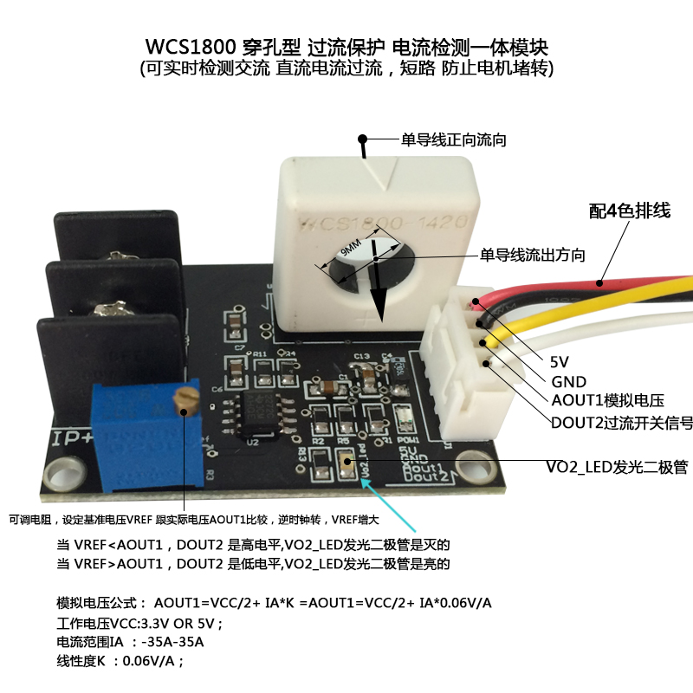
实物图1
1 本模块电气参数：
电源电压：3-12V;
电源电流：3.5mA；
工作温度：-20度～125度；
隔离电压：1.5KV;
检测电流范围：-35A-35A；
限流电流范围：0.5A~35A;
板子尺寸：45mm*34mm;
2本模块的性能特点：
(1)响应时间快（100us）；
(2)开关信号电平切换稳定；
(3)电流设置方便；
(4)电流大小设置精准；

3应用领域：
- 交/直流电流检测；
- 电机堵转检测；
- 多通道电流检测；

4 发货清单：
  - WCS1800穿孔型 电流检测及限流模块 一块；
  - 4色排线 一条；
  - 电子档使用说明书 一份

5 该模块实际原理图图如下：
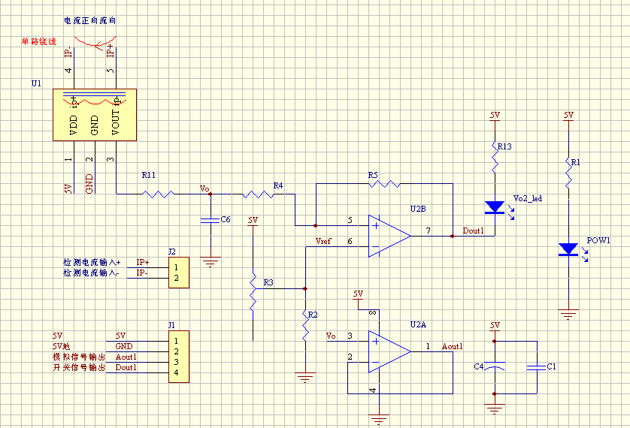
图 2
检测电流与模拟信号输出的关系如下：
模拟信号输出：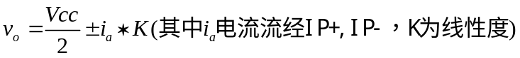;
以输入1A为例，Vcc=5V,
我们简单说下WCS1800 检测电流与输出电压的对应关系
电流从正方向IP+流进,IP-流出时：
公式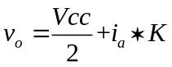；(1.1-1)，对应输出：V_{O}=(2.5+0.06)V=2.56V
电流从反方向IP-流进,IP+流出时：
公式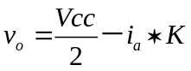；(1.1-2),对应输出：V_{O}=(2.5-0.06)V=2.44V
如果是交流信号时：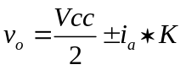;(1.1-3)；V_{O}对应输出范围：2.56V-2.44V。
以上为理想数值，实际数值会有一定微小精度误差。
6 数字信号输出Dout2
该模块采用轨对轨运放将模拟信号与设定的基准电压进行比较，原理图如下:
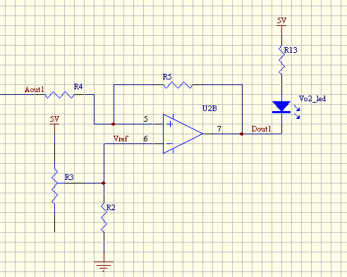
图3

理论值:
当逆时针旋转可调电阻R3时, V_{REF}电压值增加
当顺时钟旋转可调电阻R3时, V_{REF}电压值减小
通过旋转Vref可以调节我们需要的限流电流值。
为了让电路可靠稳定工作，本比较电路组成一个带有迟滞功能的比较电路：
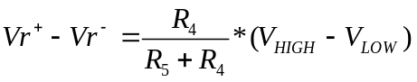;(1.2-1) 其中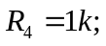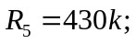
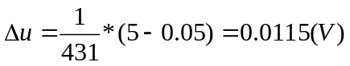;(1.2-2) 可以通过设定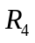,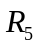值，改变电路迟滞灵敏度。
我们在实际调试中，实测到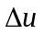实际值为0.03V, 以来计算，本模块可以限流的电流范围为0.5A-35A：
采用此电路的好处如下：
数字比较最麻烦的地方，就是怕出现震荡，导致系统工作不正常。
市面上的其他比较电路仅采用简单的LM393做比较，这样在（模拟信号与设定的基准电压）两数值的临界点会出现振荡现象。
而我们采用轨对轨运放做比较，有以下两方面的好处，
- 正反馈电路响应时间快 100us；
- 电路临界点稳定工作，电平切换稳定，不会出现错误动作；
6.1下面我们可以从以下波形分析来证实该运放比较电路的稳定性；
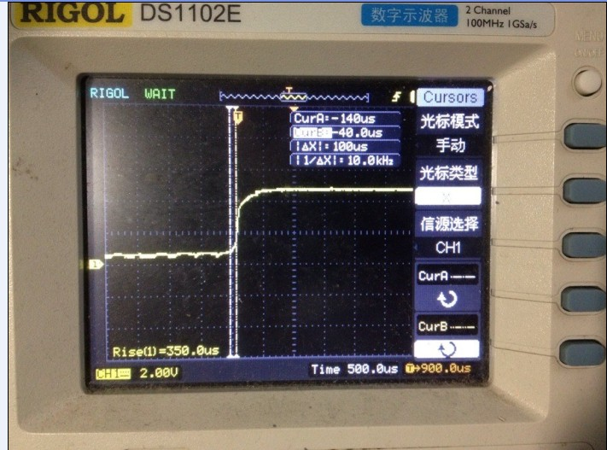
图4
根据我们实测的图4可以看出,当比较输出信号从低电平跃变成高电平,响应时间是100us
,没有出现震荡,可以很好被单片机识别.

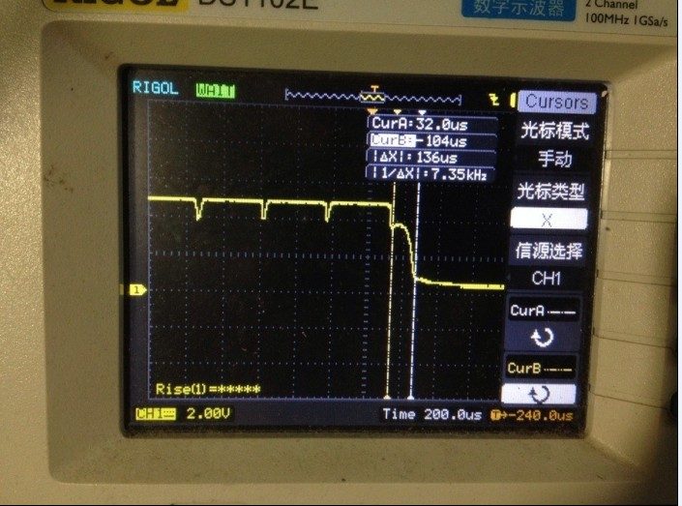
图5
根据我们实测的图5可以看出,比较输出信号从高电平跃变成低电平,响应时间是136us左
右,虽然在高电平的时候有3处明显的电平波动（这是比较器的特点），但此电平最低值都保持在4V以上，4V是属于高电平数值的范围，单片机I/O还是会识别为高电平，因而我们可以说，临界点没有出现震荡。
现在让我们来对比市面上其他家的ACS712电流比较模块的波形，基本上都是采用简单的LM393比较电路，它们在临界点的波形状态如下图6：
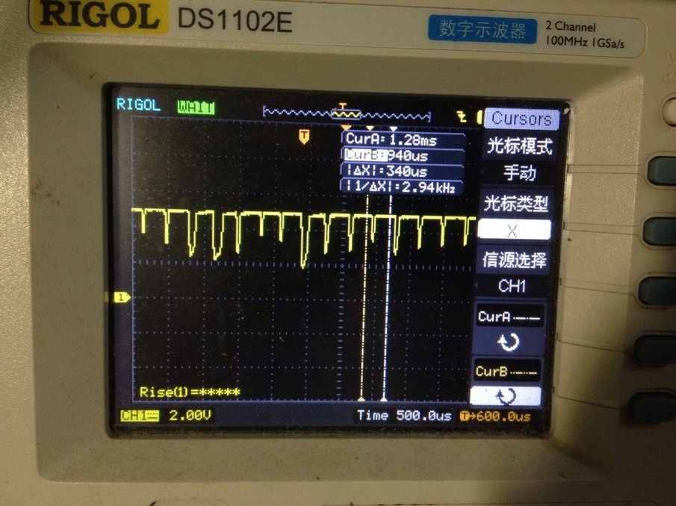
图6
从以上图6波形可以看出，信号最低值为2V,2V是单片价I/O不好识别的电压，有可能被识别为高电平，也有可能被识别为高电平，因此是不稳定的状态。
鉴于迟滞功能的存在，小的变化电流不能稳定检测出来，请客户根据自己的要求选择本模块。
7 基准电压如何设定才合适
这里我们重点讲下如何设定基准电压与实际电压进行比较；
该板子上有一个Vo2_work发光LED,我们讲述其代表的重要意义；
（1）Vo2_work LED指示灯
◆ 当设定的基准电压Vref > Aout1(实际输出电压)时Vo2_work亮;
◆ 当设定的基准电压Vref < Aout1(实际输出电压)时Vo2_work灭;
通过CH1_Work亮或灭的状态，我们方便判断此时基准电压大小，因而可设定我们需要的基准电压；
往逆时钟方向，拧可调电阻R17 ,Vref增加；
往顺时钟方向，拧可调电阻R17 ,Vref减小；
（2）基准电压如何设定跟实际检测电压接近:
板子上电后，同时将检测对象的功率设备正常启动工作，此时我们看下板子Vo2_work状态；
如果此时Vo2_work为灭的状态，我们往逆时钟方向拧可调电阻R3，一直拧到Vo2_work亮为止，此时一定要注意，CH1_Work由灭到亮的这个临界点，找到临界点后，我们还需再做一件事，将可调电阻R3往逆时钟方向再拧过一点，具体多少，需要客户自己根据设定电流值大小来调节。设定完成后，当被检测的设备的电流超过设定电流值时，Vo2_work为灭的状态。Dout2开关信号由低电平变为高电平。
如果此时Vo2_work为亮的状态，我们往顺时钟方向拧可调电阻R3，一直拧到Vo2_work灭为止，此时一定要注意，Vo2_work由亮到灭的这个临界点，找到临界点后，我们还需再做一件事，将可调电阻R17往逆时钟方向拧，将Vo2_work重新拧为亮的状态, 具体多少，需要客户自己根据限定的电流值大小来调节。设定完成后，当被检测设备的电流超过设定电流值时，Vo2_work为灭的状态。Dout2开关信号由低电平变为高电平。

